La muerte está en el aire
http://spartacus-educational.com/EXnormans10.htm
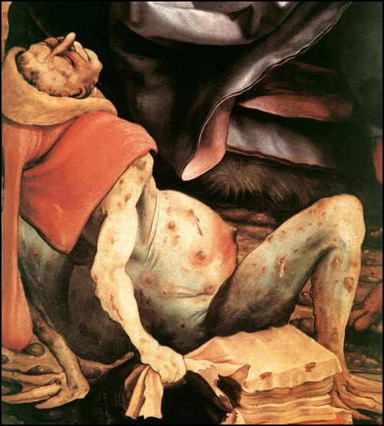
(Fuente 1) Matthias Grünewald, detalle de La tentación de San Antonio (c. 1512)

(Fuente 2) Michele di Piazze, carta (octubre, 1347)

Los marineros traían en sus huesos una enfermedad tan violenta que quien les dirigía una palabra quedaba infectado y no podía salvarse de la muerte... Aquellos a los que se les transmitió la enfermedad por contagio del aliento se vieron afectados por dolores en todo el cuerpo y sintieron una terrible lasitud. Entonces apareció, en un muslo o en un brazo, una pústula como una lenteja. A partir de esto la infección penetró en el cuerpo y comenzaron los violentos vómitos sanguinolentos. Duró un periodo de tres días y no hubo forma de evitar que terminara en muerte.

(Fuente 3) Carta enviada por un grupo de médicos de Oxford al alcalde de Londres (c. 1350)

Si aparece una úlcera... cerca de la oreja o de la garganta, saque sangre del brazo de ese lado, es decir, de la vena entre el pulgar y el primer dedo... Pero si tienes una úlcera en la ingle, entonces abre una vena en el pie entre el dedo gordo y su vecino... En cualquier caso, la sangría debe realizarse cuando la plaga ataca por primera vez.

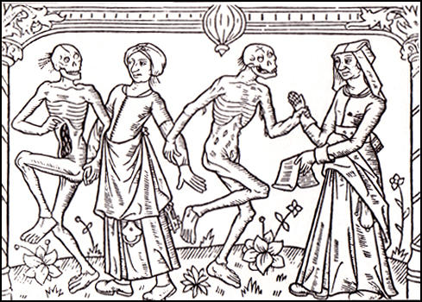
(Fuente 4) Danza de la muerte (1492)

(Fuente 5) Henry Knighton, Crónica (c. 1398)

El rey de Tharsis, al ver tan repentina e inaudita muerte entre sus súbditos, se puso en marcha con un gran número de nobles hacia el Papa... Se propuso bautizarse como cristiano, creyendo que la venganza de Dios había caído sobre su pueblo por su mala falta de fe. Pero, después de veinte días de viaje, al oír que la peste había causado un gran estrago entre los cristianos... se dio la vuelta y no siguió por ese camino, sino que se apresuró a volver a su país.

(Fuente 6) Giovanni Boccaccio, Decamerón (c. 1360)

Primero se delató por la aparición de ciertos tumores en la ingle o en las axilas, algunos de los cuales crecían tan grandes como una manzana común, otros como un huevo... simplemente por el habla o la asociación con los enfermos se comunicaba la enfermedad a los sanos... cualquiera que tocara la ropa de los enfermos... parecía contagiarse... Muchos morían diariamente o cada noche en la vía pública. De muchos otros, que murieron en casa, la partida apenas fue observada por sus vecinos, hasta que el hedor de los cuerpos llevó la noticia.

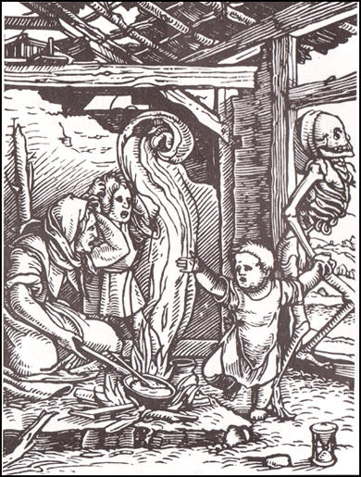
(Fuente 7) Grabado en madera, El niño (c.1524)

(Fuente 8) John Fordun, Crónica de la nación escocesa (c. 1380)
En el año 1350, hubo, en el reino de Escocia, una gran plaga... casi un tercio de la humanidad murió... Por voluntad de Dios, este mal llevó a una extraña clase de muerte, ya que la carne de los enfermos se hinchó y se hinchó de alguna manera... Ahora bien, esto atacó en todas partes, especialmente a la gente común - rara vez a los magnates.

(Fuente 9) Las medicinas de Eduardo IV contra la peste (c. 1480)
Una medicina para la peste... Coge un huevo recién puesto, haz un agujero en cada extremo y sopla todo lo que hay dentro. Y ponlo al fuego y deja que se tueste hasta que se haga polvo, pero no lo quemes. A continuación, toma una cantidad de buena melaza, y mézclala con cebollino y buena cerveza. Y luego haz que los enfermos lo beban durante tres noches y tres mañanas.

(Fuente 10) Roberto de Avesbury, Crónica (c. 1360)

En 1349 más de seiscientos hombres llegaron a Londres desde Flandes... Cada uno llevaba una gorra marcada con una cruz roja por delante y por detrás. Cada uno tenía en su mano derecha un azote con tres clavos. Cada cola tenía un nudo y en el centro se fijaban a veces clavos afilados. Marchaban desnudos en fila uno detrás de otro y se flagelaban con estos azotes sobre sus cuerpos desnudos y sangrantes.

(Fuente 11) Giovanni Boccaccio, Decamerón (c. 1360)

Algunos no se encerraban, sino que iban de un lado a otro, algunos llevando flores en la mano, otros hierbas aromáticas... que olían con frecuencia, pensando que era bueno reconfortar el cerebro con tales olores.

(Fuente 12) Ralph de Shrewsbury, el obispo de Bath, escribió una carta sobre la peste negra a todos los sacerdotes de su diócesis en enero de 1349.

La plaga... ha dejado a muchas iglesias parroquiales... sin párroco o sacerdote para atender a sus feligreses... Por lo tanto, para proveer a la salvación de las almas... debes ordenar y persuadir públicamente a todos los hombres que, si están a punto de morir y no pueden conseguir los servicios de un sacerdote, entonces deben confesarse entre ellos... si no hay ningún hombre presente, entonces incluso con una mujer.

